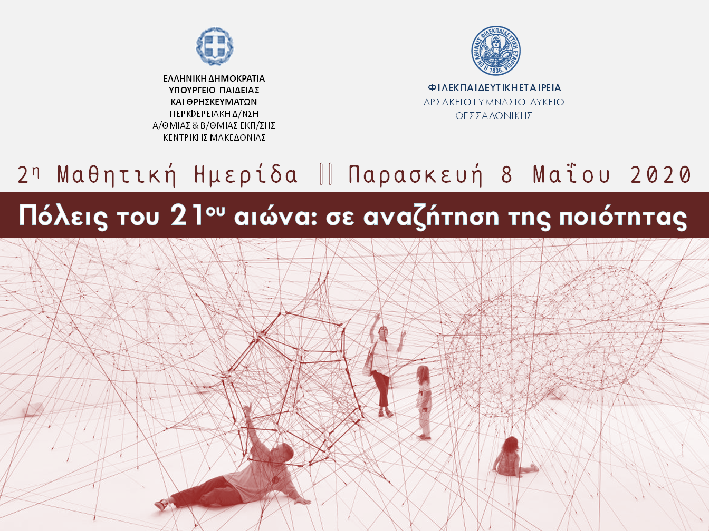

**ΦΟΡΜΑ ΣΥΜΜΕΤΟΧΗΣ ΣΤΗ 2η ΜΑΘΗΤΙΚΗ ΗΜΕΡΙΔΑ / 8 Μαΐου 2020**

Η συμπληρωμένη «Φόρμα Συμμετοχής» θα αποσταλεί από τους υπεύθυνους εκπαιδευτικούς σε συνεννόηση με τη Διεύθυνση του Σχολείου τους στις ηλεκτρονικές διευθύνσεις **gym-t@arsakeio.gr**  και  **lyk-t@arsakeio.gr** έως την **Δευτέρα 13 Ιανουαρίου 2019.** Το υλικό που θα καταγραφεί σε αυτή τη Φόρμα Συμμετοχής δεν είναι απόλυτα δεσμευτικό. Οι συμμετέχοντες έχουν την ευχέρεια να το διαφοροποιήσουν, να το εμπλουτίσουν και να το βελτιώσουν εφόσον, κατά την πρόοδο των εργασιών, εκτιμηθεί ότι αυτό είναι αναγκαίο.

**Ι.** Στοιχεία καθηγητών/τριών (Τα στοιχεία να αναγραφούν με πεζοκεφαλαία γράμματα)

|  |  |  |
| --- | --- | --- |
| **Ονοματεπώνυμο καθηγητή/τριας** | **Ειδικότητα (ΠΕ )** | **Σχολείο** |
|  |  |  |
|  |  |
|  |  |
|  |  |

**ΙΙ.** Τίτλος εργασίας:

**ΙΙΙ.** Επιλέξτε μια από τις παρακάτω κατηγορίες για το είδος της εργασίας που θα εκπονήσετε:

|  |  |  |  |
| --- | --- | --- | --- |
| 1. Εισήγηση |  | 1. Ταινία μικρού μήκους |  |
| 1. Poster |  | 1. Ρητορικά αγωνίσματα |  |
| 1. Μουσικό δρώμενο |  | 1. Ψηφιακή εφαρμογή |  |
| 1. Δραματοποίηση |  | 1. Δημιουργική γραφή |  |
| 1. Εικαστικά: ζωγραφική σύνθεση, αφίσα, σχέδιο |  | 1. Εργαστήριο |  |
| 1. Έκθεση φωτογραφίας |  | 1. Άλλη δραστηριότητα |  |

**ΙV.** Σύντομη περιγραφή της εργασίας:

**V.** Ενδεικτική βιβλιογραφία:

**VΙ.** Στοιχεία μαθητών/τριών (Τα στοιχεία να αναγραφούν με πεζοκεφαλαία γράμματα)

**ΠΡΟΣΟΧΗ:** Παρακαλούμε θερμά να ελέγξετε σχολαστικά την ορθή καταγραφή των ονομάτων των μαθητών σας, καθώς θα καταχωριστούν σε μια σειρά εντύπων (πρόγραμμα, βεβαιώσεις κ.ά.). Το όνομα κάθε μαθητή πρέπει να αναγράφεται με πεζοκεφαλαία γράμματα(π.χ. Μαρία Παπαδοπούλου), όπως εμφανίζεται στην καρτέλα του ή στην επίσημη κατάσταση με τα ονόματα των μαθητών κάθε τάξης.

|  |  |  |
| --- | --- | --- |
| **Ονοματεπώνυμο μαθητή/τριας** | **Τάξη** | **Σχολείο** |
|  |  |  |
|  |  |
|  |  |
|  |  |
|  |  |
|  |  |
|  |  |
|  |  |
|  |  |
|  |  |

|  |
| --- |
| **Διασφάλιση των προσωπικών δεδομένων (GDPR)**  Οι καθηγητές θα πρέπει να ελέγξουν ότι οι κηδεμόνες των συμμετεχόντων μαθητών έχουν δώσει τη συγκατάθεσή τους για τη δημοσίευση ονομάτων, φωτογραφιών και βίντεο. Χωρίς συγκατάθεση οι μαθητές μπορούν να συμμετάσχουν στη διαδικασία υλοποίησης της εργασίας, αλλά όχι στην παρουσίασή της την ημέρα της Ημερίδας. |

**Πληροφορίες για τη 2η Μαθητική Ημερίδα στα τηλέφωνα: 2310 304000 (εσωτ. 430 & 450)**